Влияние условий сополимеризации диоксида углерода с пропиленоксидом
на скорость и селективность процесса
Кудрявцева Е.В.
Студент
Московский государственный университет имени М.В.Ломоносова,
факультет фундаментальной физико-химической инженерии, Москва, Россия
E-mail: elenakudryavts@yandex.ru

Диоксид углерода является дешёвым возобновляемым источником углерода, поэтому реакции с участием СО₂ вызывают большой интерес. Сополимеризация диоксида углерода с эпоксидами интенсивно исследуется во всем мире в последнее время, что связано с открытием эффективных каталитических систем этих процессов. Комплексы кобальта или хрома с порфириновыми лигандами в сочетании с сокатализаторами из ряда солей четвертичного аммония или оснований позволяют проводить реакцию в мягких условиях, при низких температурах и давлении.
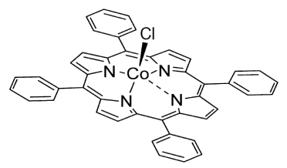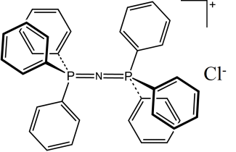
Катализатор – (TPP)CoCl Сокатализатор – PPNCl
В результате реакции образуются два продукта, каждый из которых находит практическое применение. Циклический карбонат используется в качестве «зелёного» растворителя, в то время как алифатический поликарбонат является биосовместимым и биоразлагаемым полимером.
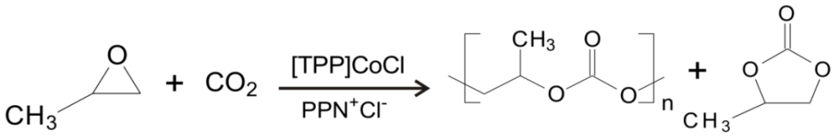
Алифатический поликарбонат Циклический карбонат
Данная работа посвящена изучению влияния условий реакции СО₂ с пропиленоксидом на её скорость и селективность. Одной из основных задач работы было исследование кинетики процесса, так как вопросы кинетики недостаточно изучены в данной области. Реакцию проводили в мягких условиях (35⁰С, 0,6 МПа), поддерживая постоянное давление СО₂. Кинетику регистрировали, измеряя поглощение СО₂ со временем на установке оригинальной конструкции, позволяющей изучать кинетику процесса по изменению давления в мерной ёмкости. В присутствии описанной каталитической системы реакция протекала при постоянной скорости, которую измеряли до конверсии пропиленоксида 25%. Для анализа селективности процесса регистрировали спектр ЯМР ¹Н продуктов реакции и измеряли количество молей пропиленоксида в поликарбонате и циклическом карбонате.
Полученные в работе данные показывают, что наибольшее влияние на селективность процесса оказывает соотношение [PPNCl] / [(TPP)CoCl], хотя и другие условия (давление, температура) также приводят к небольшому изменению селективности. При варьировании соотношения [PPNCl] / [(TPP)CoCl] наблюдалось значительное изменение селективности: от 80% до 40% по поликарбонату. Таким образом, применение порфириновых комплексов кобальта позволяет найти условия как для синтеза поликарбоната, так и циклического карбоната. Кроме того, в ходе работы было установлено, что наибольшая скорость реакции СО₂ с пропиленоксидом достигается при соотношении [PPNCl] / [(TPP)CoCl] = 1.

